МУНИЦИПАЛЬНОЕ БЮДЖЕТНОЕ ОБЩЕОБРАЗОВАТЕЛЬНОЕ УЧРЕЖДЕНИЕ
ХЛЕБОРОБНАЯ СРЕДНЯЯ ОБЩЕОБРАЗОВАТЕЛЬНАЯ ШКОЛА № 5

ДНЕВНИК ОТРЯДА ЮИД
" СВЕТОФОР"

Руководитель отряда : Хомутова И.И.

ЦЕЛЬ ОТРЯДА:

ОБЕСПЕЧИТЬ БЕЗОПАСНОСТЬ УЧАЩИХСЯ НА ДОРОГАХ РАЙОНА И НАШЕГО СЕЛА

ЗАДАЧИ :
- ПРИВЛЕЧЕНИЕ ШКОЛЬНИКОВ К УЧАСТИЮ И ПРОПАГАНДЕ ПРАВИЛ БЕЗОПАСНОГО ПОВЕДЕНИЯ НА УЛИЦАХ И ДОРОГАХ СРЕДИ СВОИХ СВЕРСТНИКОВ;
- ВОВЛЕЧЕНИЕ ШКОЛЬНИКОВ В ОТРЯДЫ ЮИД;
- СНИЖЕНИЕ УРОВНЯ ДДТ;
- ПОВЫЩЕНИЕ КУЛЬТУРЫ ПОВЕДЕНИЯ ПЕШЕХОДОВ, ВОДИТЕЛЕЙ,НЕСОВЕРШЕННОЛЕТНИХ НА ДОРОГАХ

НАША ЭМБЛЕМА:

« Он легко без напряженья,
Только глазом подмигнет
Регулирует движенье
Тех кто едет и идет»

НАША РЕЧЕВКА:

Раз два! Три, четыре!
Три, четыре! Раз, два!
Кто шагает дружно в ряд?
Это мы ЮИД отряд!
К знаньям всех мы призываем!
Никогда не унываем!

НАШ ДЕВИЗ:
Мы молодое поколение,
За безопасное движение!
Кто знает правила движения,
Тому почёт и уважение!

ОТРЯДНАЯ ПЕСНЯ:

Над нами солнце светит,
горит зелёный свет.
Команда есть на свете,
ЮИДу много лет.
ЮИД нам дарит радость,
С ним выбираем путь
Все правила движения
Мы знаем наизусть
ЮИД — наше призвание,
Мы дружно в отряде живём.
ЮИДовец — гордое звание,
Мы с честью его несём!

СПИСОК ОТРЯДА:
- Зелинский Владимир – командир отряда
- Везиров Везир
- Чайка Никита
- Везирова Асия
- Жафарова Зиннат
- Дваледзе Зулайха
- Шац Виктория
- Каныгина Алина
- Запороржцева Юлия
- Команджиев Кирилл

Наш отряд " Светофор"
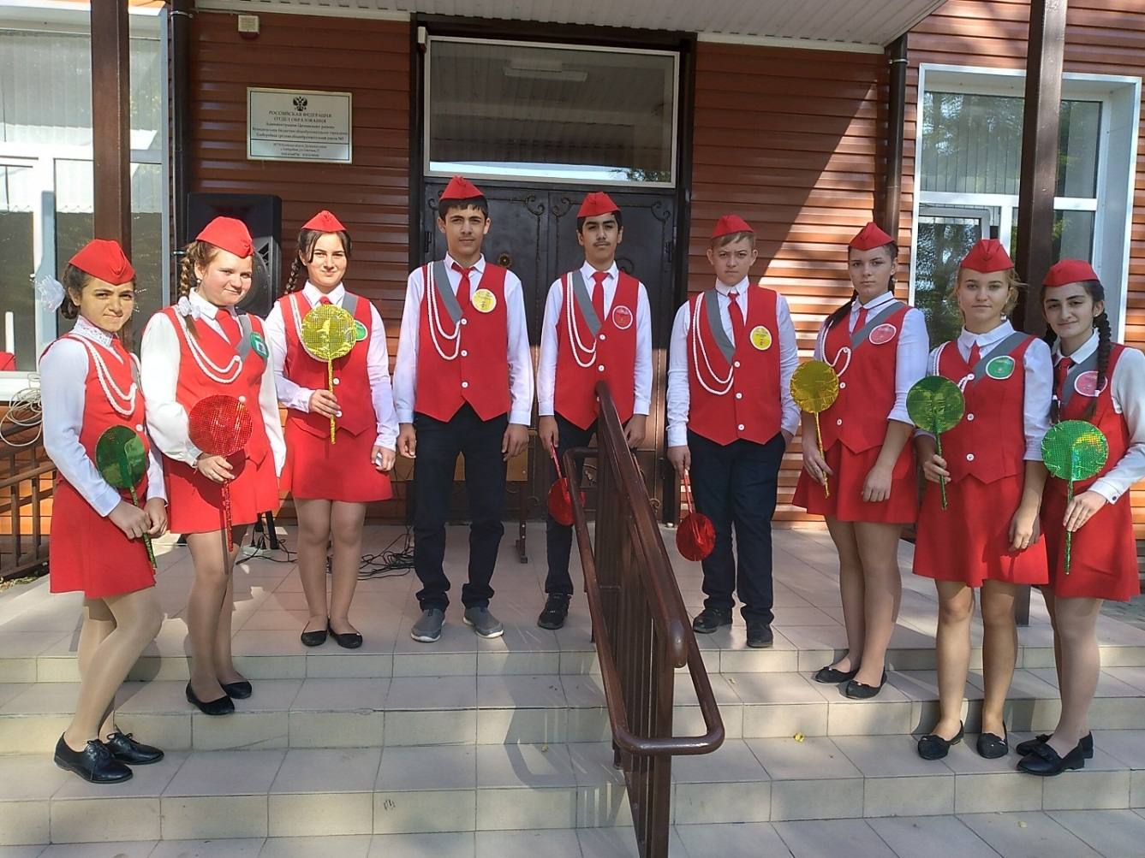
Акция « Безопасный путь в школу»
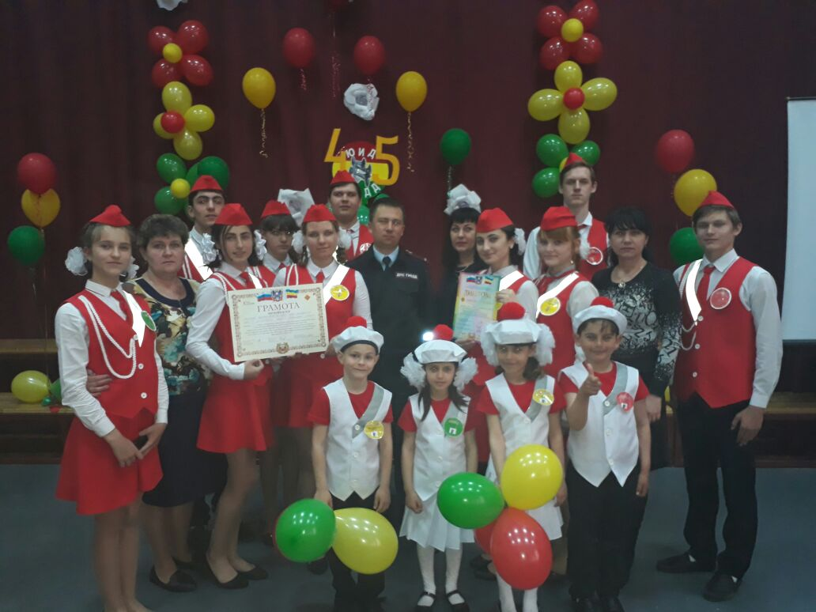
1 место областной конкурс Торжественный марш
«Говорит ЮИД Дона» в честь 45- летия образования отрядов ЮИД

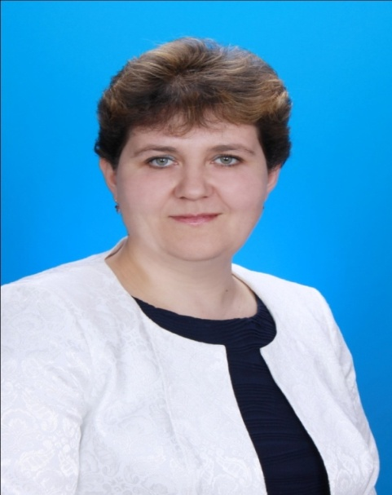
Руководитель отряда ЮИД
Хомутова Ирина Ивановна
тел. :8(86371)9-44-13,
e-mail: nikitinava.nikitina@yandex.ru

Председатель комиссии «За безопасность движения» и
ответственный работник за мероприятия по профилактике ДДТТ

Стародубцева Наталья Геннадьевна - заместитель директора по воспитательной работе,
тел. :8(86371)9-44-13,
e-mail:natali.starodubtseva@mail.ru

Форма отряда ЮИД
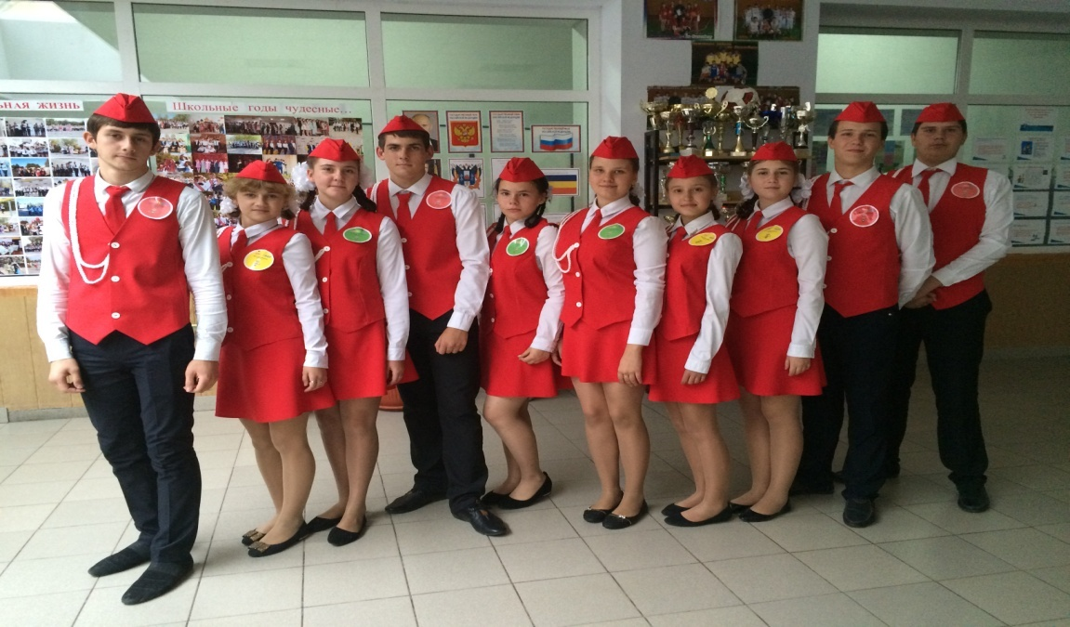

Уголок отряда ЮИД
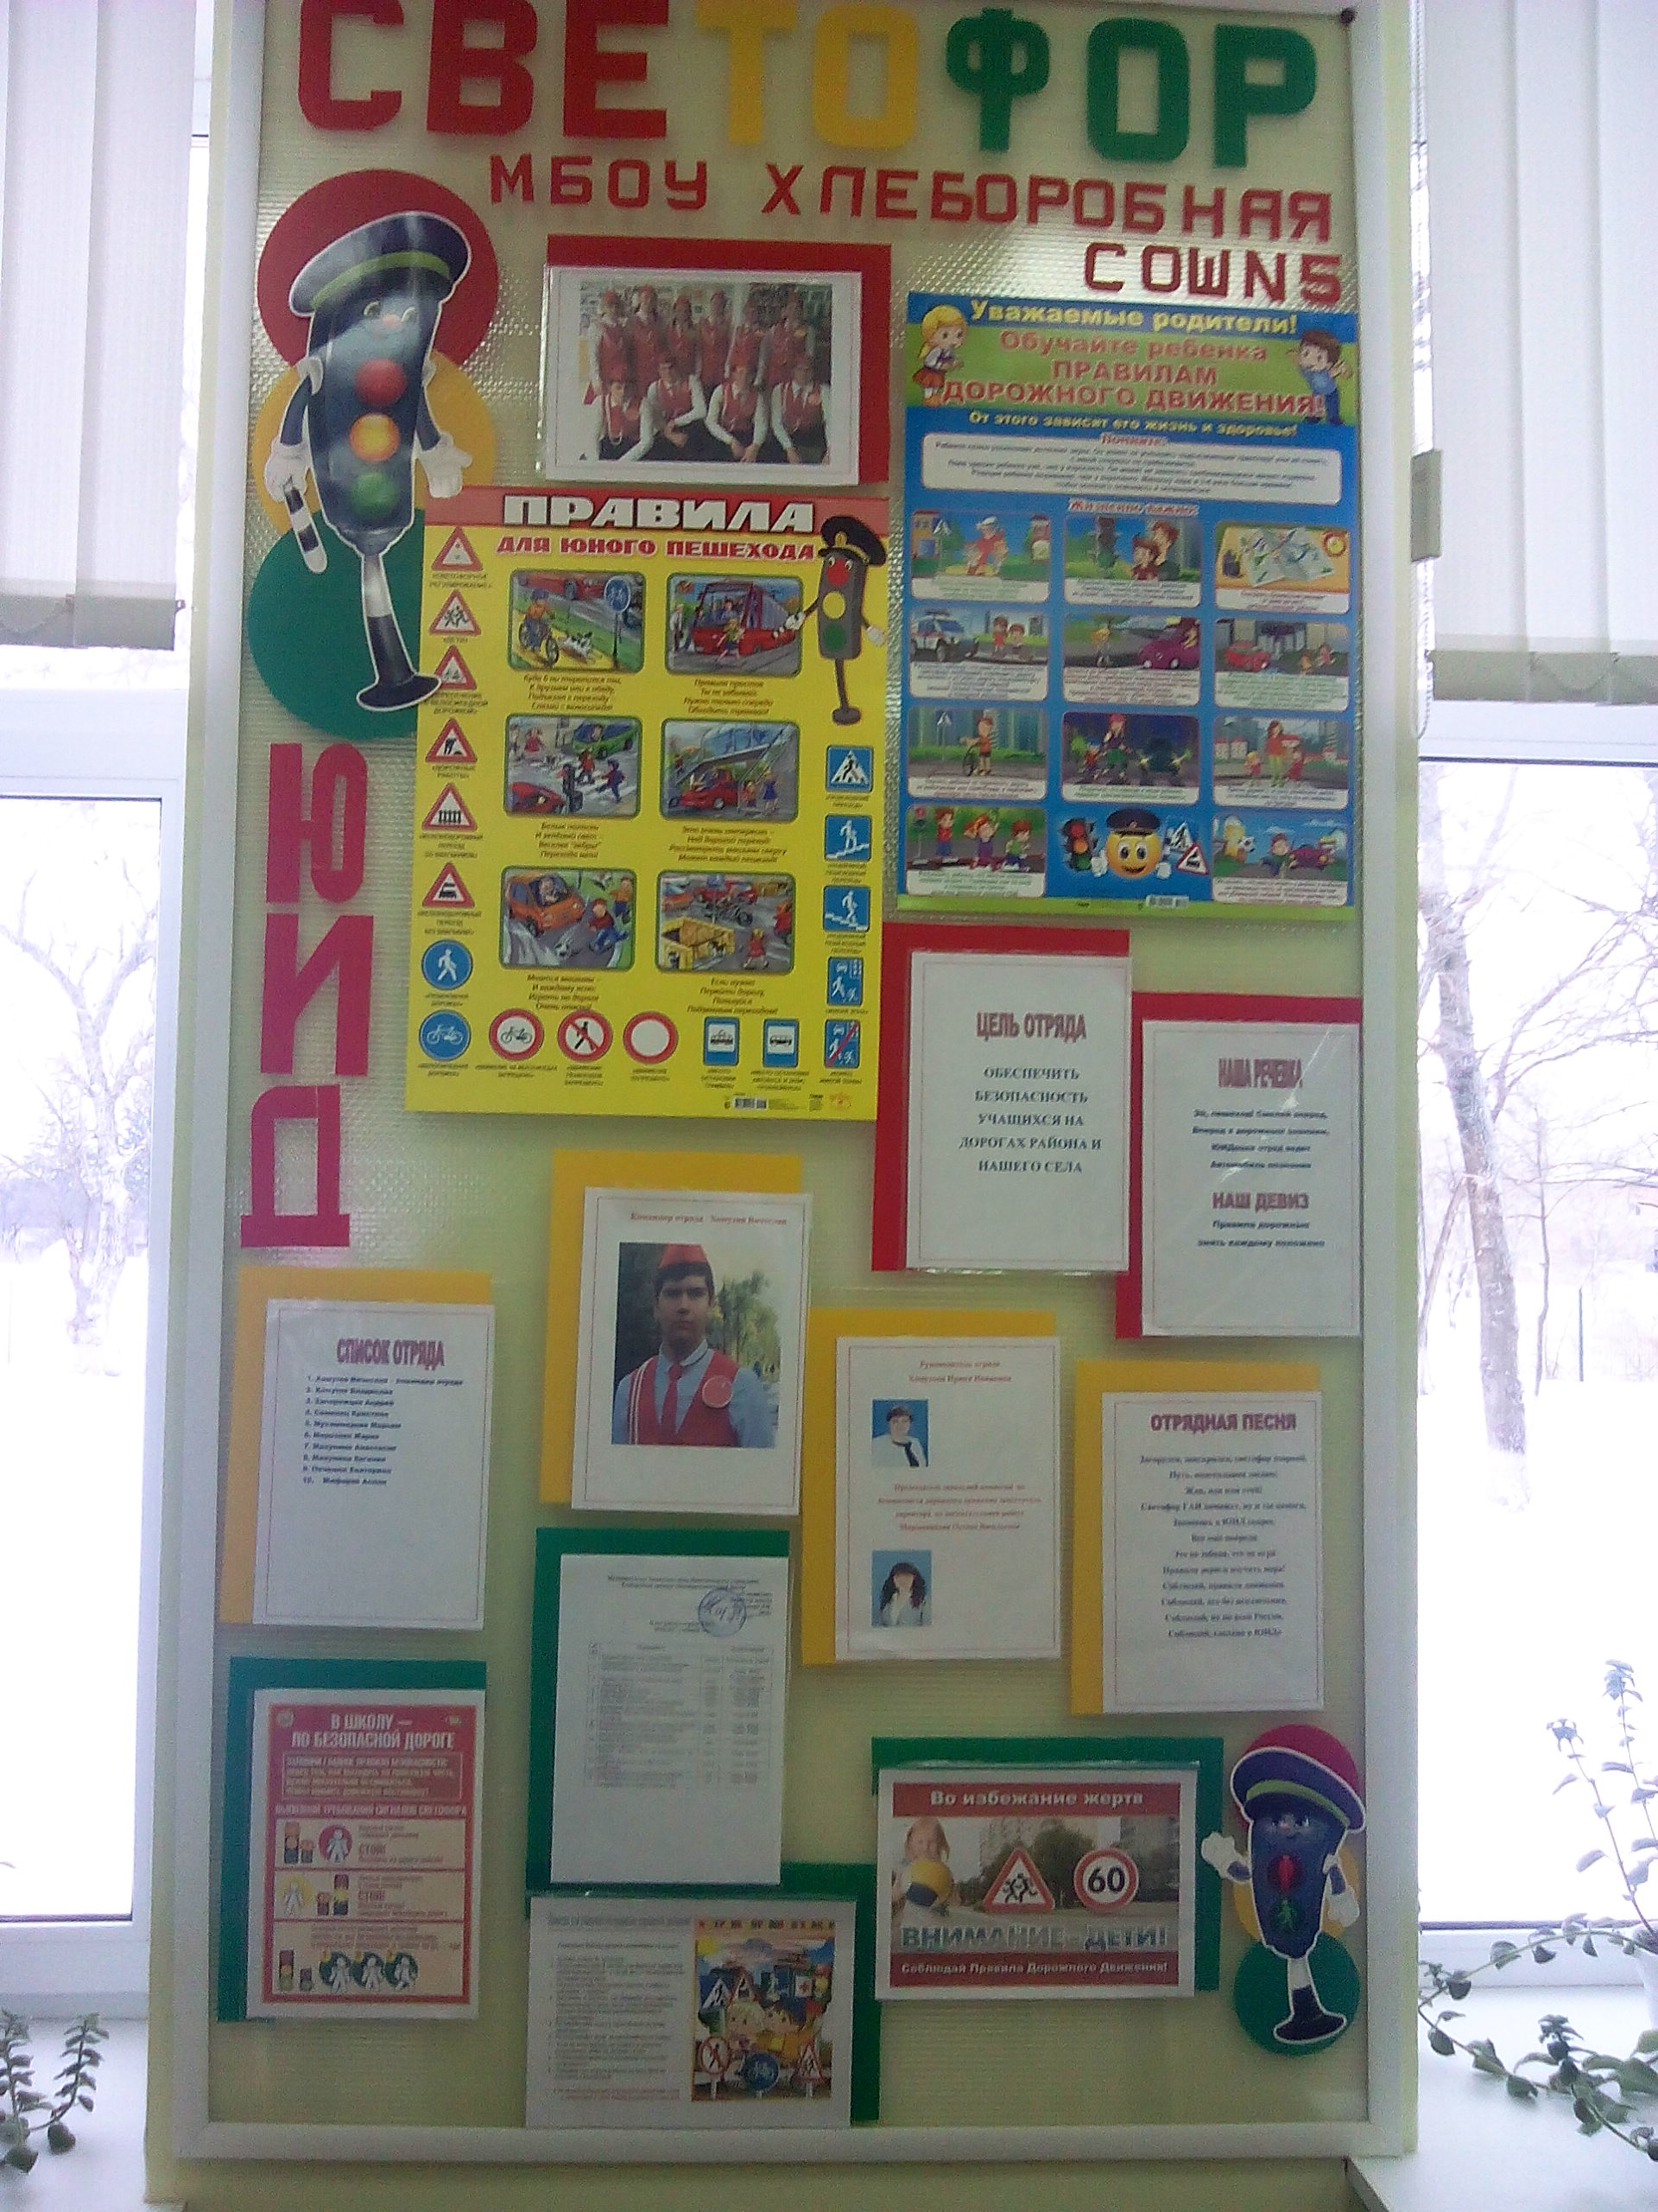
Паспорт отряда ЮИД
Территория : Ростовская область Целинский район с.Хлеборобное
Образовательное учреждение :Хлеборобная МБОУ ХСОШ № 5
Заместитель директора по воспитательной работе :
Стародубцева Наталья Геннадьевна
Руководитель : Хомутова Ирина Ивановна
Командир отряда : Зелинский Владимир
Количество членов отряда ЮИД: 10человек.
Наличие формы : имеется
Эмблема отряда:
Название отряда : « Светофор»
Девиз отряда : Мы молодое поколение, За безопасное движение!
Кто знает правила движения, Тому почёт и уважение!
Песня : Над нами солнце светит,
горит зелёный свет.
Команда есть на свете,
ЮИДу много лет.
ЮИД нам дарит радость,
С ним выбираем путь
Все правила движения
Мы знаем наизусть
ЮИД — наше призвание,
Мы дружно в отряде живём.
ЮИДовец — гордое звание,
Мы с честью его несём!
Шефство над ДОУ садик « Подснежник»

Муниципальное бюджетное общеобразовательное учреждение
Хлеборобная средняя общеобразовательная школа

План работы отряда ЮИД
2019/2020 учебный год.

№  п/п | Мероприятие |  | Ответственный
1 | Провести общий сбор отряда ЮИД. Выборы штаба отряда. Распределение обязанностей. Оформление уголка и другой документации. | сентябрь | Руководитель отряда
2 | День безопасности дорожного движения | 01.09.2019 | Отряд ЮИД  Кл. руководители
3 | Принять участие во всероссийской акции  «Внимание дети» | август-сентябрь | Отряд ЮИД  Кл. руководители
4 | Конкурс велосипедистов | октябрь | Отряд ЮИД
5 | Рейд «Юный пешеход» | ноябрь | Отряд ЮИД
6 | Неделя «Нет жертвам ДТП», посвящённая Всемирному Дню памяти жертв ДТП | ноябрь | Отряд ЮИД
7 | Викторина «Изучаем ПДД» среди обучающихся 1-4 классов | декабрь | Отряд ЮИД
8 | Конкурс рисунков «ПДД - наши верные друзья». | январь | Отряд ЮИД
9 | Беседа по истории советских и российских автомобилей с обучающимися школы | февраль | Отряд ЮИД
10 | Конкурс агитплакатов по безопасности дорожного движения | март | Отряд ЮИД
11 | Выпуск листовок «Мы за безопасность на дороге» | апрель | Отряд ЮИД
12 | Памятки родителям по ПДД «Советы родителям» | апрель | Отряд ЮИД
13 | Неделя безопасности дорожного движения | май | Отряд ЮИД
14 | Всероссийская акция «Внимание, дети», посвященная окончанию учебного года | май | Отряд ЮИД

